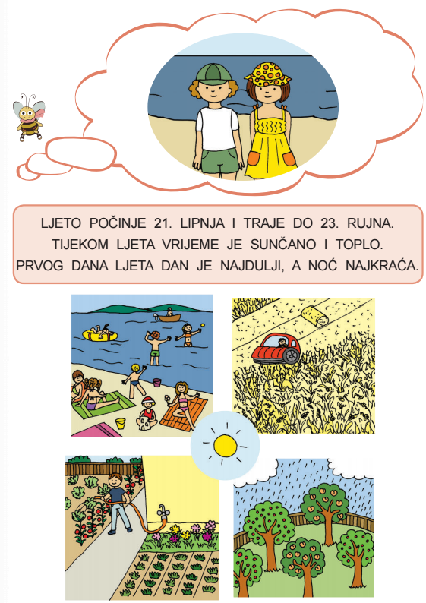PRIRODA I DRUŠTVO – 10.6.2020.

* ZAPIŠI U PISANKU I ZALIJEPI

Ljeto u zavičaju



